

Restaurants Vallah

Dokumentation Teil 1

Version 1, 29.01.2018 | Projektteam: Sebastian Swoboda, Joel Rauber

Inhalt

1 Abstract 0

2 Anforderungsanalyse 0

2.1 User Stories 0

3 Lieferumfang 0

3.1 Applikation 0

3.2 Dokumentation 0

4 GUI Design 0

4.1 MockUp 0

5 OO Analyse- / Design 0

5.1 Klassendiagramm 0

5.2 ERM 0

# Abstract

Unser Projekt funktioniert wie die TripAdvisor-Applikation, der einzige Unterschied ist, dass unsere Applikation nur auf Restaurants in Zürich eigestellt ist. Man kann eine von etwa 10 Küchen auswählen und danach werden verschieden Restaurants, zu dieser Küche, angezeigt (mit einigen Informationen). Wir werden auch ein Bewertungssystem haben, bei dem man eine Bewertung (Sterne 1 -5) und ein Kommentar zu einem Restaurant abgeben kann. Aber als erstes muss man sich anmelden in einem Login Fenster (mit einem vorhandenen Account).

# Anforderungsanalyse

## User Stories

|  |  |
| --- | --- |
| US 1 | Beschreibung |
| User Story | Als Benutzer möchte ich mich anmelden können |
| Art | Mussziel |
| Aufwand | 5 Stunden |

|  |  |
| --- | --- |
| US 2 | Beschreibung |
| User Story | Als User möchte ich mindestens 5 Restaurants für jede der 10 Küchen in der DB haben. |
| Art | Mussziel |
| Aufwand | 5 Stunden |

|  |  |
| --- | --- |
| US 3 | Beschreibung |
| User Story | Als User möchte ich für jede Küche alle Restaurants angezeigt bekommen. |
| Art | Mussziel |
| Aufwand | 8 Stunden |

|  |  |
| --- | --- |
| US 4 | Beschreibung |
| User Story | Als User kann man für ein Restaurant einen Kommentar abgeben. |
| Art | Kannziel |
| Aufwand | 5 Stunden |

|  |  |
| --- | --- |
| US 5 | Beschreibung |
| User Story | Als User kann man für ein Restaurant eine Sternbewertung abgeben. |
| Art | Kannziel |
| Aufwand | 5 Stunden |

|  |  |
| --- | --- |
| US 6 | Beschreibung |
| User Story | Als User kann man ein spezifisches Restaurant suchen. |
| Art | Kannziel |
| Aufwand | 8 Stunden |

|  |  |
| --- | --- |
| US 7 | Beschreibung |
| User Story | Als Benutzer möchte ich ein Restaurant auswählen können und dafür alle Informationen angezeigt bekommen. |
| Art | Mussziel |
| Aufwand | 3 Stunden |

|  |  |
| --- | --- |
| US 8 | Beschreibung |
| User Story | Als Benutzer möchte ich das Haupt GUI angezeigt bekommen. |
| Art | Mussziel |
| Aufwand | 5 Stunden |

|  |  |
| --- | --- |
| US 9 | Beschreibung |
| User Story | Als Benutzer möchte ich registrieren können. |
| Art | Kannziel |
| Aufwand | 8 Stunden |

# Lieferumfang

Am Ende des Projekts müssen folgende Produkte abgegeben werden:

## Applikation

Am Ende des Projektes muss folgendes abgegeben werden:

* Ein ausführbares Java JAR File
* Der gesamte Source Code in einem JAR File
* Ein vollständiger MySQL DB Dump File (SQL)

Nur für Java Projekte. Alle anderen nach Absprache mit Product Owner.

## Dokumentation

Die im Verlauf des Projekts entstandenen Dokumentationsteile 1 und 2 müssen jeweils zu den kommunizierten Terminen abgegeben werden. Alle geforderten Inhalte sind genügend genau beschrieben so, dass eine andere Gruppe das Projekt später weiterführen könnte.

# GUI Design

## MockUp

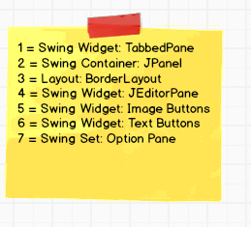

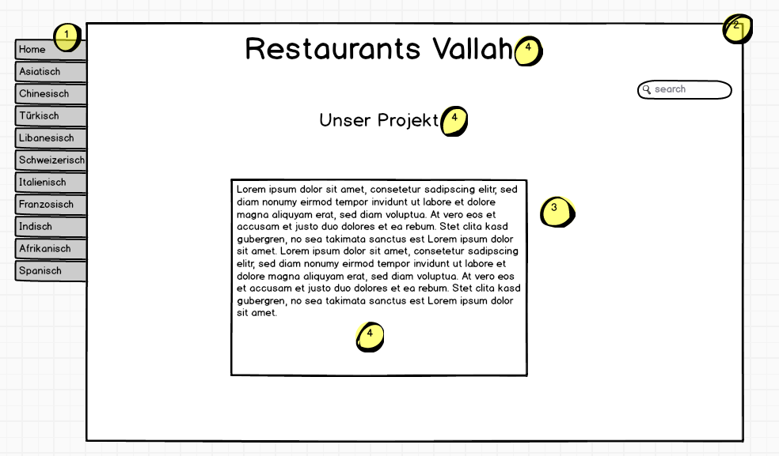

Wenn man sich an unserer Applikation anmeldet, kommt man auf diese Startsite. Auf der Startseite wird ein kurzer Beschrieb über unser Projekt sein.

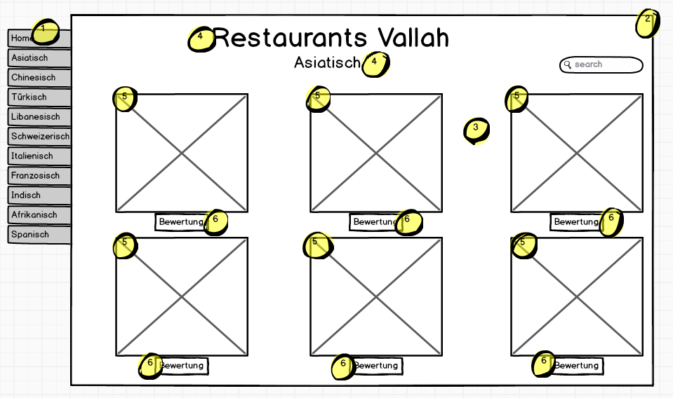

Wenn man «Asiatisch» auf dem linken Panel auswählt, kommt man auf die Restaurantseite und man sieht alle Asiatischen Restaurants.

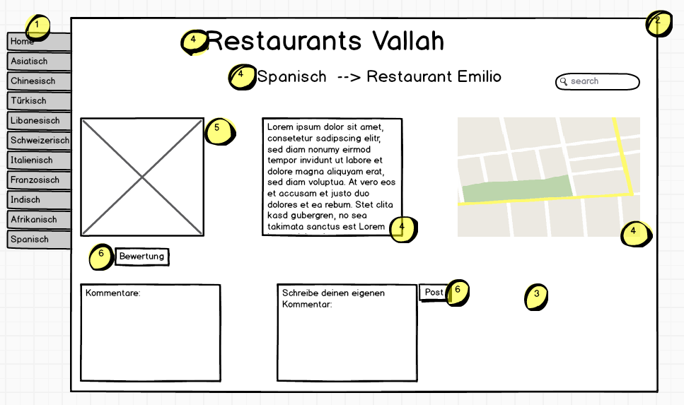

Nachdem man ein Restaurant ausgewählt hat, kommt man auf die Seite des ausgewählten Restaurants und die enthält verschiedene Infos über das Restaurant. Man kann auch seinen eigenen Kommentar abgeben und eine Sternenbewertung kann man auch geben.

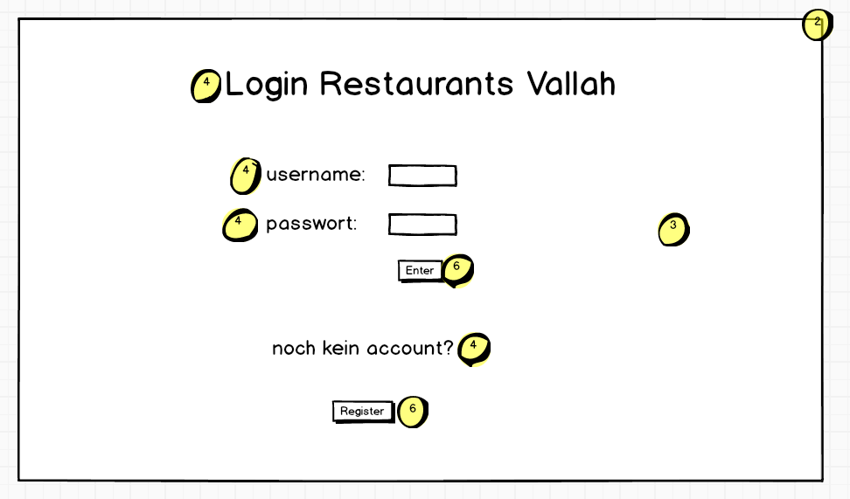

Dies ist die Login Seite wo man sich anmeldet und wenn man noch kein Account hat kann man sich auch registrieren.

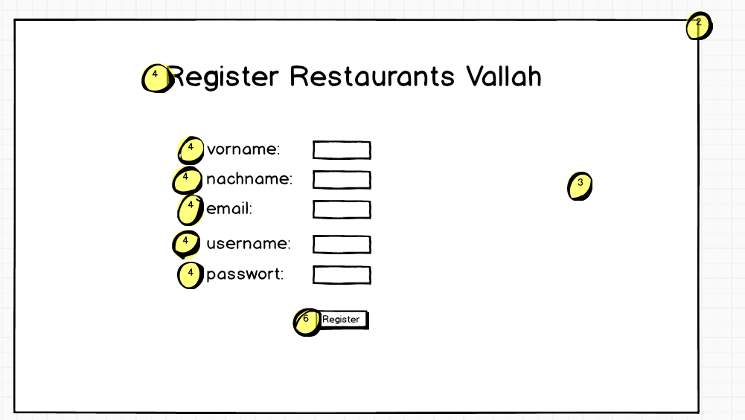

Die Registriere Seite wo man seinen Account erstellt um sich danach anzumelden.

# OO Analyse- / Design

## Klassendiagramm

Müsste eigentlich «private String text» sein.

## E

